Kode/Nama Rumpun Ilmu : 458/Teknik Informatika

LAPORAN AKHIR
PENELITIAN TERAPAN

PERANCANGAN AUGMENTED REALITY POINT OF INTEREST (POI) UNTUK PENGENALAN OBJEK WISATA DI KOTA PADANG BERBASIS ANDROID

Tahun ke-1 dari rencana 1 Tahun

Febri Hadi, S.Kom, M.Kom / 1015028801 (Ketua)
Randy Permana, S.Kom, M.Kom / 1012128701 (Anggota 1)

Dibiayai oleh :
Yayasan Perguruan Tinggi Komputer (YPTK) Padang

UNIVERSITAS PUTRA INDONESIA “YPTK” PADANG
Desember 2020

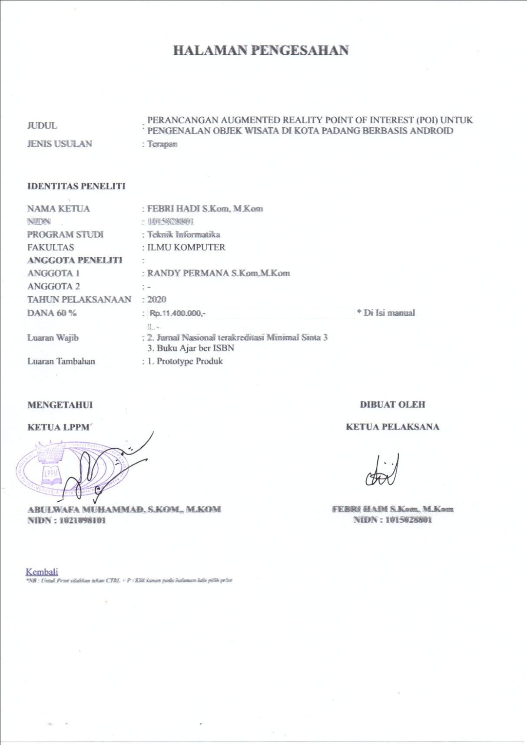

RINGKASAN

Augmented Reality (AR) adalah teknologi yang menggabungkan objek dunia maya dengan dunia nyata secara realtime. Pembuatan aplikasi ini menggunakan teknologi AR dan akan diterapkan pada smartphone berbasis android serta menggunakan objek 3D. Kota Padang terletak di lokasi yang cukup strategis dan memiliki kekayaan keindahan alam dan budaya yang unik, Kota Padang menawarkan banyak tempat wisata baik alam dan budaya. Penelitian ini bertujuan untuk membuat aplikasi yang membantu masyarakat untuk mendapatkan informasi objek wisata unggulan di Kota Padang. Salah satu faktor yang menyebabkan kurang berkembangnya sektor pariwisata di Kota Padang adalah karena pengelolaan informasi yang bersifat promosi dan belum mampu memaksimalkan ketersediaan teknologi informasi yang tersedia. Pembuatan aplikasi ini akan membantu meningkatkan dan memaksimalkan sektor pariwisata di Kota Padang.

Kata kunci: Augmented Reality, Promosi, Android, 3D, Kota Padang.

PRAKATA

Dengan memanjatkan puji syukur kehadirat Allah SWT, yang telah melimpahkan rahmat, taufiq dan hidayah-Nya sehingga tim peneliti dapat menyelesaikan Laporan Kemajuan Penelitian ini dengan judul “Perancangan Augmented Reality Untuk Pengenalan Objek Wisata di Provinsi Sumatera Barat Berbasis Android”. Atas tersusunnya Laporan Kemajuan Penelitianini tim penulis mengucapkan terima kasih yang sebesar-besarnya kepada :
- Bapak (Alm) H.Herman Nawas, selaku Ketua Yayasan Perguruan Tinggi Kompter Padang.
- Bapak Prof. Dr. H. Sarjon Defit, S.Kom., M.Sc, selaku Rektor Universitas Putra Indonesia “YPTK” Padang.
- Bapak Dr.Ir.Sumijan, M.Sc, selaku Dekan Fakultas Ilmu Komputer.
- Bapak Abulwafa Muhammad, S.Kom., M.Kom, selaku Kepala Lembaga Penelitian dan Pengabdian kepada Masyarakat.
- Dosen Fakultas Ilmu Komputer.
- Semua pihak yang telah membantu pelaksanaan penelitian ini yang tidak dapat kami sebut satu per satu.
Tim Peneliti menyadari bahwa Laporan Kemajuan Penelitian ini masih jauh dari kesempurnaan. Oleh karena itu, tim peneliti mengharapkan semua saran
dan kritik yang bersifat membangun demi kesempurnaan Laporan Kemajuan Penelitian ini. Semoga apa yang tim peneliti hasilkan dalam Laporan Kemajuan Penelitian ini dapat bermanfaat bagi Fakultas ilmu Komputer khususnya untuk perkembangan teknologi Kota Padang.

Padang, 15 Desember 2020

Tim Peneliti

DAFTAR ISI

HALAMAN SAMPUL
HALAMAN PENGESAHAN ii
RINGKASAN iii
PRAKATA iv
DAFTAR ISI v
DAFTAR TABEL vii
DAFTAR GAMBAR viii
BAB I PENDAHULUAN 1
1.1 Latar Belakang 1
1.2 Perumusan Masalah 2
1.3 Batasan Masalah 2
1.4 Hipotesa Penelitian 2
BAB II TINJAUAN PUSTAKA 3
2.1 Rekayasa Perangkat Lunak 3
    - Perangkat Lunak 3
    - Proses Rekayasa Perangkat Lunak 5
2.1.3 Tujuan Rekayasa Perangkat Lunak 6
2.2 UML (Unified Modelling Language) 7
2.3 Diagram UML 7
2.3.1 Use Case Diagram 7
2.3.2 Activity Diagram 9
2.3.3 Class Diagram 11
2.3.4 Sequence Diagram 12
2.3.5 Collaboration Diagram 14
2.4 Benda 3 Dimensi 15
2.5 Teknologi Augmented Reality 16
2.6 Markerless Augmented Reality 18
2.7 Android 18
2.8 Objek Wisata 18
2.9 Promosi 19
BAB III TUJUAN DAN MANFAAT PENELITIAN 20
3.1 Tujuan Penelitian 20
3.1 Manfaat Penelitian 20
BAB IV METODE PENELITIAN 21
4.1 Kerangka Kerja Penelitian 21
BAB V HASIL DAN LUARAN YANG DICAPAI 21
5.1 Perancangan Model 25
5.1.1 Use Case Diagram 24
5.1.2 Class Diagram 26
5.1.3 Sequence Diagram 26
5.1.4 Collaboration Diagram 27
5.1.5 Activity Diagram 28
5.2 Desain Interface atau Antarmuka 28
5.2.1 Tampilan antarmuka aplikasi AR 29
5.2.2 Tampilan Augmented Reality 29
BAB VI RENCANA TAHAPAN BERIKUTNYA 31
6.1 Membuat Program Sistem 31
6.2 Melakukan Pengujian dan Evaluasi Sistem 31
BAB VII KESIMPULAN DAN SARAN 32
7.1 Kesimpulan 32
7.2 Saran 32
DAFTAR PUSTAKA
LAMPIRAN

DAFTAR TABEL

Tabel 2.1 Simbol-Simbol Use Case Diagram 9
Tabel 2.2 Simbol-Simbol Activity Diagram 10
Tabel 2.3 Simbol-Simbol Class Diagram 12
Tabel 2.4 Simbol-Simbol Sequence Diagram 14
Tabel 2.5 Simbol-Simbol Collaboration Diagram 15
Tabel 5.1 Defenisi Aktor 24
Tabel 5.2 Defenisi Use Case 25

DAFTAR GAMBAR

Gambar 2.1 Tahapan Umum Rekayasa Perangkat Lunak.................................... 6
Gambar 2.2 Tujuan RPL .......................................................................................7
Gambar 4.1 Kerangka Penelitian.........................................................................12
Gambar 5.1 Use case Diagram............................................................................25
Gambar 5.2 Class Diagram .......................... ......................................................26
Gambar 5.3 Sequence Diagram ..........................................................................27
Gambar 5.4 Collaboration Diagram....................................................................27

Gambar 5.5 Activity Diagram............................................................................. 28
Gambar 5.6 Draft tampilan aplikasi ................................................................... 29
Gambar 5.7 Tampilan Augmented Reality ..........................................................30

BAB I
PENDAHULUAN

  - Latar Belakang Masalah
Sektor pariwisata merupakan sektor yang memiliki potensi yang sangat besar untuk peningkatan pendapatan negara dan daerah serta peningkatan pendapatan masyarakat ketika mampu dikelola dengan baik. Salah satu faktor yang menyebabkan kurang berkembangnya sektor pariwisata nasional saat ini adalah karena pengelolaan informasi yang bersifat promosi dan belum mampu memaksimalkan ketersediaan teknologi informasi yang tersedia. Karena itu dalam mengembangkan sektor pariwisata maka perlu adanya pengembangan sistem informasi pariwisata yang berfungsi sebagai media informasi dan juga sebagai panduan bagi wisatawan yang berkunjung dan yang akan berkunjung. Pemanfaatan teknologi informasi dalam pengembangan sektor pariwisata dalam bentuk e-booklet akan memberikan dampak yang sangat besar bagi perkembangan sektor pariwisata dan berujung pada peningkatan pendapatan dalam bidang kepariwisataan (Rio, Unang et al, 2016).
Perkembangan dibidang teknologi informasi sangat pesat dan telah merambah pada konsep ponsel pintar atau smartphone. Salah satu gagasan untuk mengoptimalkan kegunaan smartphone adalah penerapan teknologi Augmented Reality (AR), yaitu teknologi yang menggabungkan objek dunia maya dengan dunia nyata secara realtime. Penggunaan AR saat ini telah melebar ke berbagai aspek dalam kehidupan dan diproyeksikan akan mengalami perkembangan yang sangat signifikan. Metode Augmented Reality juga memiliki kelebihan dari sisi interaktif karena menggunakan marker yang sudah dikenalkan sebelumnya (Indriani, Riana et al, 2016).
POI ( Point of Interest ) merupakan suatu konsep Augmented Reality menanfaatkan titik lokasi geografis sebagai marker ( penanda ) untuk memunculkan Objek yang ditampilkan melalui aplikasi.Aplikasi POI biasanya digunakan sebagai media penyampaian informasi bahkan juga bisa bertindak sebagai penunjuk arah kepada pengguna ketika pengguna terpat berada di titik lokasi objek yang telah ditanamkan kedalam sistem tersebut.

  - Perumusan Masalah
Berdasarkan pada masalah yang telah dikemukakan sebelumnya maka dapat dirumuskan permasalahan sebagai berikut :
- Bagaimana Implementasi Augmented Reality (AR) dapat membantu pengenalan objek wisata di Kota Padang ?
- Bagaimana Implementasi Augmented Reality (AR) dan metode point of Interestdapat membuat media promosi menjadi lebih interaktif dan atraktif ?
- Bagaimana Point Of Interest menampilkan informasi dalam bentuk 3D dan multimedia ?

  - Ruang Lingkup Penelitian
Agar penulisan penelitian ini lebih terarah dan sesuai dengan perumusan masalah yang telah dijelaskan seperti diatas, maka penelitian ini memiliki batasan permasalahan yaitu penerapan Augmented Reality (AR) dengan menggunakan metode pont of interest untuk meningkatkan sektor pariwisata di Kota Padang berbasis android.

  - Hipotesa
Berdasarkan pada perumusan masalah dan batasan masalah diatas, maka dapat diambil beberapa hipotesis yaitu :
- Diharapkan penelitian ini dapat memberikan kontribusi yang besar bagi sektor pariwisata di Kota Padang.
- Diharapkan penelitian ini dapat memberikan kontribusi yang besar bagi peneliti lain dalam mengimplementasi Augmented Reality dengan metode point of interest.

BAB II
TINJAUAN PUSTAKA

2.1 Rekayasa Perangkat Lunak
Rekaysa perangkat lunak adalah disiplin rekayasa dengan perangkat lunak yang di kemangkan. Bisanya proses melibatkan penemuan pada keinginan klien, menyusunnya di dalam dafar kebutuhan, merancang, arsitekture yang mempu mendukung semua kebutuhan, perancangan, pengodean, pengujian, dan pengintegrasian bagian yang terpisah, menguji keseluruhan, penyebaran dan pemeiliharaan perangkat lunak. Pemograman hanya menjadi bagian kecil rekayasa perangkat lunak (Janner Simarmata, 2009).
Menurut (S.Rosa. A, dan Shalahuddin. M, 2013) Rekayasa perangkat lunak lebih fokus pada praktik pegembangan perangkat lunak dan mengirimkan perangkat lunak yang bermanfaat kepada pelanggan (custumer), dan lebih fokos pada bagaimana membuat perangkat lunak yang memenuhi kriteria berikut:
- Dapat terus dipelihara setelah perangkat lunak selesai dibuat seiring berkembangnya teknologi dan lingkungan (maintainability)
- Dapat diandalkan dengan proses bisnis yang dijalankan dan perubahan yang terjadi (dependability dan robust)
- Efesien dari segi sumber daya dan pengguna
- Kemampuan untuk dipakai sesuai dengan kebutuhan (usablility)
Dari kriteria dia atas Menurut (S. Rosa. A, dan Shalahuddin. M, 2013) Perangkat lunak yang lebih baik adalah perangkat lunak yang dapat memenuhi kebutuhan pelanggan (costumer) atau user (pemakai perangkat lunak).
2.1.1 Perangkat Lunak (Software Enginering)
Perangkat lunak adalah intruksi langsung komputer untuk melakukan pekerjaan dan dapat ditemukan di setiap aspek kehidupan modern dari aplikasi yang kritis untuk hidup (life-critical), seperti perangkat pemantauan medis dan pembangkit tenaga listrik sampai perangkat hiburan, seperti vidio game (Janner Simarmata,2010).

Perangkat lunak (sofware) adalah program komputer yang terasosiasi dengan dokumentasi perangkat lunak seperti dokumentasi kebutuhan, model desain, dan cara penggunaan (user manual).Sistem perangkat lunak berarti sebuah sistem yang memiliki komponen berupa perangkat lunak yang memiliki hubungan satu sama lain untuk memenuhi kebutuhan pelanggan (costumer). User atau pemakai perangkat lunak adalah orang yang memiliki kepentingan untuk memakai dan menggunakan perangkat lunak untuk memudahkan pekerjaannya (S. Rosa. A, dan Shalahuddin. M, 2013).

Karakter perangkat lunak adalah sebagai berikut:
- Perangkat lunak dibangun dengan rekayasa (software engineering) bukan di produksi secara manufaktur atau pabrikan.
- Perangkat lunak tidak pernah usang (“wear out”) karena kecepatan dalam perangkat lunak dapat diperbaki.
- Barang produksi pabrikan biasanya komponen barunya akan terus diproduksi, sedangkan perangkat lunak biasanya terus di perbaiki seiring bertambahnya kebutuhan.
Aplikasi dari perangkat lunak adalah sebagai berikut :
- Perangkat lunak sistem (system software) adalah kumpulan program dalam hal ini program yang satu di tulis untuk memenuhi kebutuhan program lainnya.
- Perangkat lunak waktunya nyata(real – time software) merupakan perangkat lunak yang memonitor, menganalisis, mengontrol sesuatu secara nyata (real - time).
- Perangkat lunak bisnis (business software) merupakan perangkat lunak pengelola informasi bisnis (seperti akuntansi, penjualan, pembayaran, penyimpanan (inventory)).
- Perangkat lunak untuk keperluan rekayasa dan ke ilmuan (engineering and scientific software) merupakan perangkat lunak yang mengimplementasikan algoritma yang terkait dengan keilmuan ataupun perangkat lunak yang membantu keilmuan, misalkan perangkat lunak di bidang astronomi, di bidang matematika dab lain sebagianya.
- Perangkat lunak tambahan untuk membantu megerjakan suatu fungsi dari perangkat lunak yang lainya (embedded sofware)
- Perangkat lunak komputer personal (personal computer software) Merupakaan perangkat lunak untuk PC misalnya perangkat lunak pemproses teks, pemproses grafik dan lainya sebagainya.
- Perangkat lunak berbasis web (web based sofware) Merupakan perangkat lunak yang dapat di akses dengan menggunakan browser.
- Perangkat lunak berintelijensia buatan (artificial intelligence software) Merupakan perangkat lunak yang menggunakan algoritma tetentu untuk mengelola data sehingga seakan – akan memiliki intelijensia seiring bertambahnya data yang di proses.
Produk perangkat lunak yang dibuat oleh pengembang (developer) perangkat lunak terdiri dari 2 jenis:
- Produk generik
Produk perangkat lunak yang di buat oleh pegembangan perangkat lunak untuk dijual atau du populerkan (open source) tanpa ada yang memesan terlebih dahulu.
- Produk pemesanan
Produk perangkat lunak yang dibuat karena ada pelanggan tang melakukan pemesannan, misalnya sebuah isntansi memerlukan perangkat lunak untuk memenuhi proses bisnis yang terjadi di intansinya.
2.1.2 Proses Rekayasa Perangkat Lunak
Proses rekayasa perangkat luak dilakukan selama pembangunan perangkat lunak, proses- proses yang dilakukan dalam rekayasa perangkat lunak secara garis
besar adalah sebagai berikut (S. Rosa. A, dan Shalahuddin. M, 2013) :
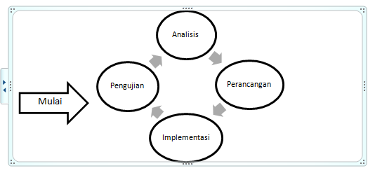
Gambar 2.1 Tahapan Umum Rekayasa Perangkat Lunak
Sumber : (S. Rosa. A, dan Shalahuddin. M, 2013)

Menurut (S. Rosa. A, dan Shalahuddin. M, 2013) Proses pada gambar di atas dapat dilakukan berulang kali sampai perangkat lunak memenuhi kebutuhan pelanggan atau user. Untuk membangun perangkat lunak yang benar – benar baik maka diperlukan tahapan – tahapan rekayasa perangkat lunak.

2.1.3 Tujuan Rekayasa Perangkat Lunak
Secara umum tujuan RPL tidak berbeda dengan bidang rekayasa yang lain. Hal ini dapat kita lihat pada gambar di bawah ini (Lupi Hepyan,Cecep ,dkk,2012).
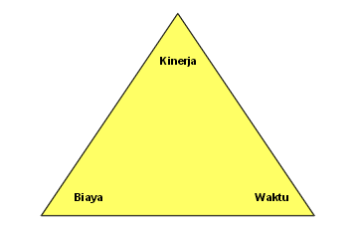
Gambar 2.2 Tujuan RPL
Sumber : (Pressman, R.S, 2009)

Menurut (Pressman, R.S, 2009) dalam penelitian (Hepyan, Cecep Lupi,dkk, 2012) Menyataakan dari gambar diatas dapat diartikan bahwa bidang rekayasa akan selalu berusaha menghasilkan output yang kinerjanya tinggi, biaya rendah dan waktu penyelesaian yang tepat. Secara lebih khusus kita dapat menyatakan tujuan RPL adalah
- Memperoleh biaya produksi perangkat lunak yang rendah.
- Menghasilkan perangkat lunak yang kinerjanya tinggi, andal dan tepat waktu.
- Menghasilkan perangkat lunak yang dapat bekerja pada berbagai jenis platform.
- Menghasilkan perangkat lunak yang biaya perawatan nya rendah.

  - UML (Unified Modelling Language)
Menurut Gornik (2003) pada penelitian yang dilakukan oleh Winata, Edgar dan Johan Setiawan (2013) menjelaskan Unified Modeling Language adalah sebuah bahasa yang diterima dan digunakan oleh software developer dan software analyst sebagai suatu bahasa yang cocok untuk merepresentasikan grafik dari suatu relasi antar entitas-entitas software.
Menurut Winata, Edgar dan Johan Setiawan (2013) menjelaskan dengan menggunakan UML, tim pengembang software akan mempunyai banyak keuntungan, seperti memudahkan komunikasi dengan sesama anggota tim tentang software apa yang akan dibuat, memudahkan integrasi ke dalam area pengerjaan software karena bahasa ini berbasiskan meta-models dimana meta-models bisa mendefinisikan proses-proses untuk mengkonstruksikan konsep-konsep yang ada.

2.3 Diagram Unified Modelling Language (UML)

2.3.1 Use Case Diagram
Use case diagram merupakan pemodelan untuk kelakuan (behavior) sistem informasi yang akan dibuat. Use case mendeskripsikan sebuah interaksi antara satu atau lebih actor dengan sistem informasi yang akan dibuat. Secara kasar, use case digunakan untuk mengetahui fungsi apa saja yang aka nada di dalam sebuah sistem infromasi dan siapa saja yang berhak menggunakan fungsi-fungsi itu. (S, Rosa A dan M. Shalahuddin,2013:155)
Ada dua hal utama pada use case yaitu pendefinisian apa yang disebut actor dan use case (S, Rosa A dan M. Shalahuddin, 2013:137) :
- Aktor merupakan orang, proses, atau sistem lain yang berinteraksi dengan sistem informasi yang akan dibuat diluar sistem informasi yang akan dibuat itu sendiri, jadi walaupun simbol aktor adalah gambar orang, tapi aktor belum tentu merupakan orang.
- Use case merupakan fungsionalitas yang disediakan sistem sebagai unit-unit yang saling bertukar pesan antara unit atau aktor.
Berikut adalah simbol-simbol yang ada pada diagram use case :

Tabel 2.1 Simbol-Simbol Use Case Diagram
Simbol | Deskripsi
Use Case  nama use case | Fungsionalitas yang disediakan sistem sebagai unit-unit yang saling bertukar pesan antar unit atau aktor; biasanya dinyatakan dengan menggunakan kata kerja di awal frase nama use
Aktor / actor | Orang, proses, atau sistem yang lain berinteraksi dengan sistem informasi yang akan dibuat di luar sistem informasi yang akan dibuat itu sendiri, jadi walaupun simbol dari aktor adalah gambar orang, tapi aktor belum tentu merupakan orang; biasanya sinyatakan menggunakan kata benda di awal frase nama aktor.
Asosiasi / association | Komunikasi antara aktor dengan use case yang berpartisipasi pada use case atau use case memiliki interaksi dengan use case.
Ekstensi / extend  <<extend>> | Relasi use case tambahan ke sebuah use case dimana use case yang ditambah dapat berdiri walau tanpa use case tambahan itu mirip dengan prinsip inheritance pada pemrograman berorientasi objek.
Generalisasi / generalization | Hubungan generasi dan spesialisasi (umum-khusus) antara dua buah use case dimana fungsi yang satu adalah fungsi yang lebih umum dari yang lainnya.
Menggunakan / include / uses  <<include>>  <<uses>> | Relasi use case tambahan ke sebuah use case dimana use case yang ditambahkan memerlukan use case ini untuk menjalankan fungsinya atau sebagai syarat dijalankan use case ini.
Sumber : S, Rosa A. dan M. Shalahuddin (2013:156)

2.3.2 Activity Diagram
Diagram aktivitas atau activity diagram menggambarkan workflow (aliran kerja) atau aktifitas dari sebuah sistem atau proses bisnis atau menu yang ada pada perangkat lunak. Yang perlu diperhatikan disini adalah bahwa diagram aktvitas mengambarkan aktivitas sistem bukan apa yang dilakukan aktor, jadi aktivitas yang dapat dilakukan oleh sistem. (S, Rosa A dan M. Shalahuddin, 2013:161)
Diagram aktivitas juga banyak digunakan untuk mendefinisikam hal-hal berikut S, Rosa A dan M. Shalahuddin, 2013:161) :
- Rancangan proses bisnis dimana setiap urutan aktivitas yang digambarkan merupakan proses bisnis sistem yang didefinisikan
- Urutan atau pengelompokan tampilan dari sistem / user interface dimana setiap aktivitas dianggap memiliki sebuah rancangn antarmuk tampilan
- Rancangan pengujian dimana setiap aktivitas dianggab memerlukan sebuah pengujian yang perlu didefinikan kasus ujinya
- Rancangan menu yang ditampilkan pada perangkat lunak
Berikut adalah simbol-simbol yang ada pada diagram aktivitas :

Tabel 2.2 Simbol-Simbol Activity Diagram
Simbol | Deskripsi
Status awal | Status awal aktivitas sistem, sebuah diagram aktivitas memiliki sebuah status awal.
Aktivitas  Aktivitas | Aktivitas yang dilakukan sistem, aktivitas biasanya diawali dengan kata kerja.
Percabangan / decision | Asosiasi percabnagan dimana jika ada pilihan aktivitas lebih dari satu.
Penggabungan / join | Asosiasi penggabungan dimana lebih dari satu aktivitas digabungkan menjadi satu.
Status akhir | Status akhir yang dilakukan sistem, sebuah diagram aktivitas memiliki sebuah status akhir.
Swimlane  Nama swimlane | Memisahkan organisasi bisnis yang bertanggung jawab terhadap aktivitas yang terjadi.
Sumber : (S, Rosa A. dan M. Shalahuddin, 2013:162)

2.3.3 Class Diagram
Diagram kelas atau class diagram mengambarkan struktur sistem dari segi pendefinisian kelas-kelas yang akan dibuat untuk membangun sistem. Kelas memiliki apa yang disebut atribut dan metode atau operasi (S, Rosa A. dan M. Shalahuddin, 2013:141) :
- Atribut merupakan variabel-variabel yang memiliki oleh suatu kelas
- Operasi atau metode adalah fungsi-fungsi yang dimiliki oleh suatu kelas
Berikut adalah simbol-simbol yang ada pada class diagram :

Tabel 2.3 Simbol-Simbol Class Diagram
Simbol | Deskripsi
kelas  Nama_kelas  +atribut  +operasi() | Kelas pada struktur system
Antarmuka / interface  Nama_interface | sama dengan konsep interface dalam pemrograman berorientasi objek.
Asosiasi / association | Relasi antarkelas dengan makna umum, asosiasi biasanya juga disertai dengan multiplicity
Asosiasi berarah / directed association | Relasi antarkelas dengan makna generalisais-spasialisasi (umum khusus)
Generalisasi | Relasi antarkelas dengan makna generalisasi-spesialisasi(umum khusus)
Kebergantungan / dependency | Relasi antarkelas dengan makna kebergantungan antarkelas
Agregasi / aggregation | Relasi antar keals dengan makna semua-bagian (whole-part)
Sumber : (S, Rosa A. dan M. Shalahuddin, 2013:146)

2.3.4 Sequence Diagram
Diagram sekuen mengambarkan kelakuan objek pada use case dengan mendiskripsikan waktu hidup objek dan message yang dikirmkan dan diterima antar objek. Oleh karena itu untuk mengambarkan diagram sekuen maka harus diketahui objek-objek yang terlibat dalam sebuah use case beserta metode-metode yang dimiliki kelas yang diinstansiasi menjadi objek itu. Membuat diagram sekuen juga dibutuhkan untuk melihat skenario yang ada pada use case. (S, Rosa A dan M. Shalahuddin, 2013:165)
Banyaknya diagram sekuen yang harus digambar adalah minimal sebanyak pendefinisian use case yang memiliki proses sendiri atau yang penting semua use case yang telah didefinisikan interaksi jalannya pesan sudah dicakup pada diagram sekuen sehingga semakin banyak use case yang didefinisikan maka diagram sekuen yang harus dibuat juga semakin banyak. (S, Rosa A dan M. Shalahuddin, 2013:165)
Menurut Rizkyanto Hafidh, dkk dalam penelitian pembuatan perangkat lunak menjelaskan bahwa sequence diagram menggambarkan interaksi antar objek di dalam dan termasuk pemakai, display dan sebagainya. Secara khusus, sequence diagram ini beraosiasi dengan use case diagram.
Berikut adalah simbol-simbol yang ada pada diagram sekuen :
Tabel 2.4 Simbol-Simbol Sequence Diagram
Simbol | Deskripsi
Aktor  nama aktor  atau  nama aktor  tanpa waktu aktif | Orang, proses atau sistem lain yang berinteraksi dengan sistem informasi yang akan dibuat itu sendiri, jadi walaupun simbol dari aktor adalah gambar orang, tapi aktor belum tentu merupakan orang; biasanya dinyatakan menggunakan kata benda di awal frase nama aktor.
Garis hidup / lifeline | Menyatakan kehidupan suatu objek
Objek  nama objek : nama kelas | Menyatakan objek yang berintekarsi pesan
Waktu aktif | Menyatakan objek dalam keadaan aktif dan berinteraksi, semua yang terhubung degan waktu aktif ini adalah sebuah tahapan yang dilakukan di dalamnya
Pesan tipe create  <<create>> | Menyatakan suatu objek membuat objek yang lain, arah panah mengarah pada objek yang dibuat
Pesan tipe call  1 : nama metode() | Menyatakan suatu objek memanggil operasi/metode yang ada pada objek lain atau dirinya sendiri
Pesan tipe send  1 : masukan | Menyatakan bahwa suatu objek mengirimkan data/masukan/informasi ke objek lainnya, arah panah mengarah pada objek yang dikirimi
Pesan tipe return  1 : keluaran | Menyatakan bahwa suatu objek yang telah menjalankan suatu operasi atau metode menghasilkan suatu kembalian ke objek tertentu, arah panah mengarah pada objek yang menerima kembalian
Pesan tipe destroy  <<destory>> | Menyatakan suatu objek mengakhiri hidup objek lain, arah panah mengarah pada objek yang diakhiri, sebaiknya jika ada create maka ada destroy
Sumber : (S, Rosa A. dan M. Shalahuddin, 2013:165)

2.3.5 Collaboration Diagram
Collaboration diagram menggambarkan interaksi antar objek / bagian dalam bentuk urutan pengiriman pesan. Collaboration diagram merepresentasikan informasi yang diperoleh dari diagram kelas, diagram sekuen, dan diagram use case untuk mendeskripsikan gabungan antara struktural statis dan tingkah laku dinamis dari suatu sistem. Collaboration diagram adalah bentuk lain dari sequence diagram. Bila sequence diagram diorganisir menurut waktu maka collaboration diagram diorganisasi menurut ruang dan waktu. (S, Rosa A. dan M. Shalahuddin, 2013:168)
Collaboration diagram mengelompokkan message pada kumpulan diagram sekuen menjadi sebuah diagram. Dalam diagram collaboration yang dituliskan adalah operasi/metode yang dijalankan antara objek yang satu dan objek lainnya secara keseluruhan, oleh karena itu dapa diambil dari jalannya interaksi pada semua diagram sekuen. Penomoran metode dapat dilakukan berdasarkan urutan dijalankannya metode/operasi diantara objek yang satu dengan objek lainnya atau objek itu sendiri.
Berikut adalah simbol-simbol yang ada pada diagram kolaborasi :

Tabel 2.5 Simbol-Simbol Collaboration Diagram
Simbol | Deskripsi
Objek  nama_objek : nama kelas | Objek yang melakukan interaksi pesan
Link | Relasi antar-objek yang menghubungkan objek satu dengan lainnya atau dengan dirinya sendiri
Arah pesan / stimulus | Arah pesan yang terjadi, jika pada suatu link ada dua arah pesan yang berbeda maka arah juga digambarkan dua arah pada dua sisi link
Sumber : S, Rosa A. dan M. Shalahuddin (2013 :168)

2.4 Benda 3 Dimensi
Benda 3 dimensi (3D) adalah sebuah objek / ruang yang memiliki panjang, lebar dan tinggi yang memiliki bentuk. 3D tidak hanya digunakan dalam matematika dan fisika saja melainkan dibidang grafis, seni, animasi, komputer dan lain - lain. Konsep tiga dimensi atau 3D menunjukkan sebuah objek atau ruang memiliki tiga dimensi geometris yang terdiri dari: kedalaman, lebar dan tinggi. Contoh tiga dimensi suatu objek / benda adalah bola, piramida atau benda spasial seperti kotak sepatu. Istilah "3D" juga digunakan untuk menunjukkan representasi dalam grafis komputer (digital), dengan cara menghilangkan gambar stereoscopic atau gambar lain dalam pemberian bantuan, dan bahkan efek stereo sederhana, yang secara konstruksi membuat efek 2D (dalam perhitungan proyeksi perspektif, shading) (Ardhianto, Eka et al, 2012).
Saat ini 3D digambarkan untuk mensimulasikan perhitungan berdasarkan layar proyeksi dua dimensi dan efek tiga-dimensi seperti monitor komputer atau televisi. Perhitungan ini memerlukan beban pengolahan besar sehingga beberapa komputer dan konsol memiliki beberapa tingkat percepatan grafis 3D untuk perangkat yang dikembangkan untuk tujuan ini. Komputer memiliki kartu grafis panggilan / tambahan untuk meningkatkan akselerasi 3D. Perangkat ini dibentuk dengan satu atau lebih prosesor (GPU) yang dirancang khusus untuk mempercepat perhitungan yang melibatkan tiga dimensi gambar yang mereproduksi pada layar dua dimensi dan dengan melepaskan beban pengolahan pada CPU atau central processing unit komputer. Dalam komputasi, model tiga dimensi (angka atau grafis) dibuat tanpa membutuhkan perhitungan yang sangat kompleks, tetapi sangat banyak. 3D dapat direpresentasikan baik oleh prospek dari berbagai arah pada layar dua dimensi (yang membuat istilah "3D" tidak benar, layar dengan hanya dua dimensi), atau pada jenis perangkat atau kacamata film yang timbul dari LCD untuk melihat gambar yang berbeda pada setiap pandangan mata. Sejak akhir 1990-an, banyak komputer yang memiliki prosesor yang didedikasikan untuk melampiran jenis perhitungan (graphics processing unit atau GPU). Beberapa paket perangkat lunak, termasuk Blender untuk membuat model 3D dengan komputer dan hasilnya disebut dengan gambar 3D sintesis. Software untuk membuat 3D biasanya yaitu Autodesk Maya atau Blender 3D. dan software untuk membuat bangunan 3D modelling yaitu Autocad. Contoh penggunaan 3D dalam yaitu kartun Upin Ipin, View yang terdapat dalam Google Earth, Bioskop 3D dan lain sebagainya (Ardhianto, Eka et al, 2012).

2.5 Teknologi Augmented Reality
Menurut Ronald Azuma pada tahun 1997, Augmented Reality (AR) adalah teknologi yang menggabungkan benda maya dua dimensi dan ataupun tiga dimensi ke dalam sebuah lingkungan nyata tiga dimensi lalu memproyeksikan benda-benda maya tersebut dalam waktu nyata. Tidak seperti realitas maya yang sepenuhnya menggantikan kenyataan, namun Augmented Reality hanya menambahkan atau melengkapi kenyataan. Misalnya, untuk menyembunyikan sebuah meja dalam lingkungan nyata, perlu digambarkan lapisan representasi tembok dan lantai kosong yang diletakkan di atas gambar meja nyata, sehingga menutupi meja nyata dari pandangan pengguna (Rio, Unang et al, 2016).
Benda-benda maya menampilkan informasi yang tidak dapat diterima oleh pengguna dengan inderanya sendiri. Hal ini membuat Augmented Reality sesuai sebagai alat untuk membantu persepsi dan interaksi penggunanya dengan dunia nyata (Indriani, Riana et al, 2016).
Informasi yang ditampilkan oleh benda maya membantu pengguna melaksanakan kegiatan - kegiatan dalam dunia nyata. Selain menambahkan benda maya dalam lingkungan nyata, Augmented Reality juga berpotensi menghilangkan benda-benda yang sudah ada. Menambah sebuah lapisan gambar maya dimungkinkan untuk menghilangkan atau menyembunyikan lingkungan nyata dari pandangan pengguna. Misalnya, untuk menyembunyikan sebuah meja dalam lingkungan nyata, perlu digambarkan lapisan representasi tembok dan lantai kosong yang diletakkan di atas gambar meja nyata, sehingga menutupi meja nyata dari pandangan pengguna (Ardhianto, Eka et al, 2012).
Augmented Reality adalah kombinasi dari lingkup Multimedia berasal dari kata multi yang berarti banyak atau lebih dari satu media antara lain berupa gambar, tulisan, foto, video dan audio. multimedia dapat digunakan dalam banyak bidang. Multimedia dapat masuk dan menjadi alat bantuk yang menyenangkan. Hal ini terjadi karena kekayaan elemen-elemen dan kemudahannya digunakan dalam banyak konten yang bervariasi (Maulana, Much. Rifqi et al , 2016)
Penggunaan AR saat ini telah melebar ke berbagai aspek dalam kehidupan kita dan diproyeksikan akan mengalami perkembangan yang sangat signifikan. Hal ini dikarenakan penggunaan AR sangat menarik dan memudahkan penggunaannya dalam mengerjakan sesuatu hal, seperti contohnya pada strategi pemasaran penjualan rumah kepada konsumen (Rifa’i1, Muhammad et al, 2014).

2.6 Point of Interest
Salah satu metode Augmented Reality yang saat ini sedang berkembang adalah metode Point of interest. POI (Point of Interest) didefinisikan sebagai suatu objek menarik yang kemungkinan besar dicari oleh orang banyak, misalnya tempat makan, hotel, bandara, stasiun, dan sebagainya. POI direpresentasikan dalam oleh tipe data koordinat yang terdiri atas dua nilai, yaitu nilai lintang (latitude) dan nilai bujur (longitude) (B.D.Satoto dan E. Rahmanita,2013).

2.7 Android
Android adalah sebuah sistem operasi mobile yang berbasiskan pada versi modifikasi dari linux. Pertama kali sistem operasi ini dikembangkan oleh perusahaan android.Inc. Nama perusahaan inilah yang pada akhirnya digunakan sebagai nama proyek sistem operasi mobile tersebut, yaitu sistem operasi android (Rio, Unang et al, 2016).

2.8 Objek Wisata
Obyek Wisata adalah segala sesuatu yang ada di daerah tujuan wisata yang merupakan daya tarik agar orang-orang mau datang berkunjung ke tempat tersebut. Menurut SK. MENPARPOSTEL No.: KM. 98 / PW.102 / MPPT-87, Obyek Wisata adalah semua tempat atau keadaan alam yang memiliki sumber daya wisata yang dibangun dan dikembangkan sehingga mempunyai daya tarik dan diusahakan sebagai tempat yang dikunjungi wisatawan. Obyek wisata dapat berupa wisata alam seperti gunung, danau, sungai, pantai, laut, atau berupa objek bangunan seperti museum, benteng, situs peninggalan sejarah (Rio, Unang et al, 2016).

2.9 Promosi
Promosi adalah kegiatan memberitahukan produk atau jasa yang hendak ditawarkan kepada calon konsumen / wisatawan yang dijadikan target pasar. Menurut Michael Morgan (1996: 207) promosi didefinisikan sebagai “to promote, according to the dictionary, means to encourage or advance something. Promotional activities include any actions design to encourage or advance the sales of the product services” (berpromosi, berdasarkan kamus, berarti untuk mendorong atau menghadapkan pada sesuatu. Aktifitas promosi terdiri dari berbagai macam tindakan untuk mendorong atau menaikkan angka penjualan produk atau jasa). Promosi adalah pencarian peluang peluang usaha dan organisasi dana, harta kekayaan, dan kemampuan manajemen untuk terjun kedalam usaha dengan tujuan untuk mencari laba (Andhyta Primasari, Widya & Dwi Tiyanto, 2014).

BAB III
TUJUAN DAN MANFAAT PENELITIAN

3.1 Tujuan Penelitian
Tujuan dari penelitian ini adalah sebagai berikut :
- MengimplementasikanAugmented Reality (AR) POI dalam mengenalkan wisatawan terhadap objek wisata di Kota Padang.
- Mengimplementasikan Augmented Realitydengan metode point of interest
- Menampilkan informasi dalam bentuk 3D dan multimedia kepada wisatawan yang berkunjung ke Kota Padang.

3.2 Manfaat Penelitian
Dengan adanya penelitian ini dapat menjadi salah satu wadah promosi bagi objek wisata yang ada di provinsi Sumatera Barat.

BAB IV
METODOLOGI PENELITIAN

4.1 Kerangka Kerja Penelitian
Adapun tahapan kerja yang akan dilalui pada penelitian ini dapat dilihat pada gambar 4.1 :
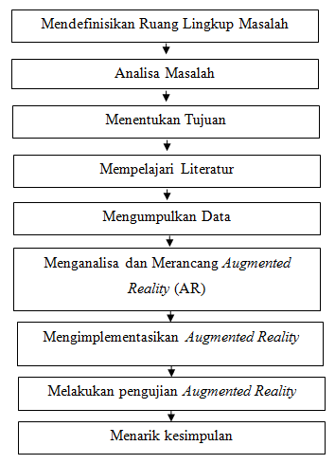
Gambar 4.1 Kerangka Kerja Dalam Penelitian

Berdasarkan kerangka kerja maka masing-masing langkah dapat diuraikan sebagai berikut :
- Mendefinisikan Ruang Lingkup Masalah
Ruang masalah yang akan diteliti harus ditentukan terlebih dahulu, karena tanpa mendefinisikan serta menentukan batasan masalah yang akan diteliti, maka tidak akan didapat suatu solusi yang terbaik dari masalah tersebut.
- Analisa Masalah
Langkah analisis masalah adalah untuk dapat memahami masalah yang telah ditentukan ruang lingkup dan batasan pada pengimplementasian Augmented Realitydengan menggunakan metode markerless. Dengan menganalisa masalah yang telah ditentukan tersebut, maka diharapkan masalah yang dipahami dengan baik dan benar, sesuai dengan pemecahan yang diharapkan.
- Menentukan Tujuan
Berdasarkan pemahaman dari masalah, maka ditentukan tujuan dan target yang akan dicapai dari penelitian.
- Mempelajari Literatur
Untuk mencapai tujuan yang akan ditentukan, maka perlu dipelajari beberapa literatur-literatur yang digunakan. Kemudian literatur-literatur yang dipelajari tersebut diseleksi untuk dapat ditentukan literatur mana yang akan digunakan dalam penelitian. Melalui studi literatur, dipelajari teori-teori yang berhubungan dengan Augmented Reality, metode markerless. Sumber literatur berupa buku, jurnal, dan data-data dari situs internet yang sesuai dengan penelitian.
- Mengumpulkan Data
Untuk mendukung penelitian ini, salah satu penunjangnya adalah data, dalam pengumpulan data beberapa tahap :
a. Melakukan pencarian informasi tambahan, baik dari buku, internet maupun sumber-sumber lain.
b. Terjun langsung kelapangan untuk mengambil data objek pariwisata.
- Menganalisa dan Merancang Augmented Reality
Menganalisa dan merancang Augmented Reality dilakukan setelah data yang dibutuhkan terkumpul. Dengan data-data tersebut dibuatlah rancangan analisa untuk penelitian Augmented Reality agar penelitian yang dilakukan dapat menyelesaikan permasalahan yang akan dipecahkan.
- Mengimplementasikan Augmented Reality
Mengimplementasikan Augmented Reality adalah melakukan penerapan rancangan Augmented Reality yang telah dibuat dengan sehingga mendapatkan hasil yang sesuai dengan yang diharapkan.
- Melakukan Pengujian Augmented Reality
Pengujian Augmented Reality adalah tindakan melakukan uji coba terhadap hasil implementasi Augmented Reality.
- Menarik Kesimpulan
Menarik kesimpulan dilakukan agar penelitian ini mendapatkan hasil utama dari penelitian ini dan dapat memecahkan masalah yang diteliti.

BAB V
HASIL DAN LUARAN YANG DICAPAI

5.1 Perancangan Model
Pemodelan (modeling) adalah proses merancang piranti lunak sebelum melakukan pengkodean (coding). Membuat model dari sebuah sistem yang kompleks sangatlah penting karena kita tidak dapat memahami sistem semacam itu secara menyeluruh. Pada analisis penyelesaian permasalahan penerapan Augmented Reality sebagai media promosi objek wisata provinsi Sumatera Barat dilakukan dengan cara menyusun model permasalahan dalam bentuk diagram-diagram UML agar memudahkan dalam merancang dan melakukan penganalisaan program. Dimana perancangan digambarkan dalam bentuk diagram-diagram berikut :

    - Use Case Diagram
Use Case Diagram menggambarkan bagaimana cara actor berinteraksi dengan sistem. Use case bekerja dengan cara mendeskripsikan tipikal interaksi antara user sebuah system dengan sistemnya sendiri melalui sebuah cerita bagaimana sebuah system dipakai.
- Definisi Aktor
Aktor adalah aktivitas yang bias dilakukan oleh para user dalam menggunakan sistem sebagai berikut:
Tabel 5.1 Definisi Aktor
No | Aktor | Deskripsi
1. | User | User bisa melihat tampilan 3D objek wisata dengan cara mengarahkan AR camera ke objek traking dengan menggunakan smartphone yang telah diinstal aplikasi yang telah dibuat.

- Definisi Use Case
Definisi dalam use case diagram adalah kegiatan-kegiatan yang akan terjadi di dalam sistem antara para actor dengan use case.
Tabel 5.2 Definisi Use Case
No | Use Case | Deskripsi | Aktor
1. | Detect Objek traking | User mengarahkan ke Objek traking | User
2. | Melihat Tampilan 3D | Setelah terdeteksi, user dapat melihat gambatr 3D objek wisata yang dapat diputar 360 derajat. | User
3. | Exit | User bisa keluar dari aplikasi Augmented Reality | User

Use case diagram dapat dilihat pada gambar 5.1 berikut :
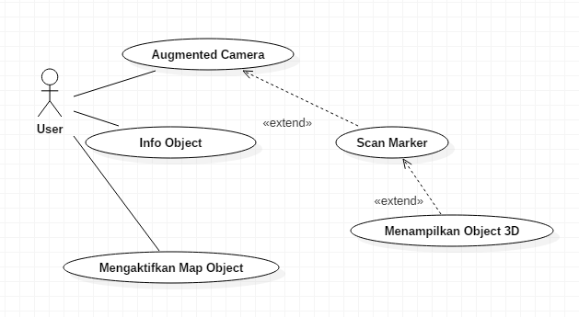
Gambar 5.1 Use case Diagram

Pada gambar Use Case Diagram hanya terdapat satu aktor yang berinteraksi dengan sistem yaitu user. User dalam sistem ini bisa melihat langsung tampilan Augmented Reality 3D, melihat tampilan 3D objek, dan info objek.
    - Class Diagram

Class Diagram menjelaskan mengenai jenis - jenis objek yang terdapat didalam sebuah sistem dan berbagai hubungan statis yang terdapat pada sistem. Merupakan inti dari pengembangan dan desain dari program berorientasi objek. Class Diagram menggambarkan struktur dan deskripsi class, package dan objek beserta hubungan satu sama lain. Gambar berikut merupakan class Diagram dari aplikasi Augmented Reality yang akan dibangun :

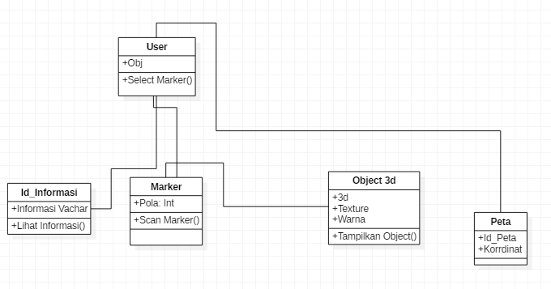
Gambar 5.2 Class Diagram

    - Sequence Diagram
Sequence diagram menggambarkan urutan kejadian yang dilakukan pengguna terhadap proses augmented reality. Sequence diagram menjelaskan interaksi antar objek di dalam dan disekitar sistem berupa pesan (message) yang disusun dalam suatu urutan waktu yaitu urutan kejadian yang dilakukan oleh seorang aktor dalam menjalankan sistem. Sequence diagram biasa digunakan untuk menggambarkan skenario atau rangkaian langkah-langkah yang dilakukan sebagai response dari sebuah kegiatan untuk menghasilkan output tertentu.
Sequence diagram dari perancangan aplikasi Augmented Reality dapat dilihat dari gambar berikut :
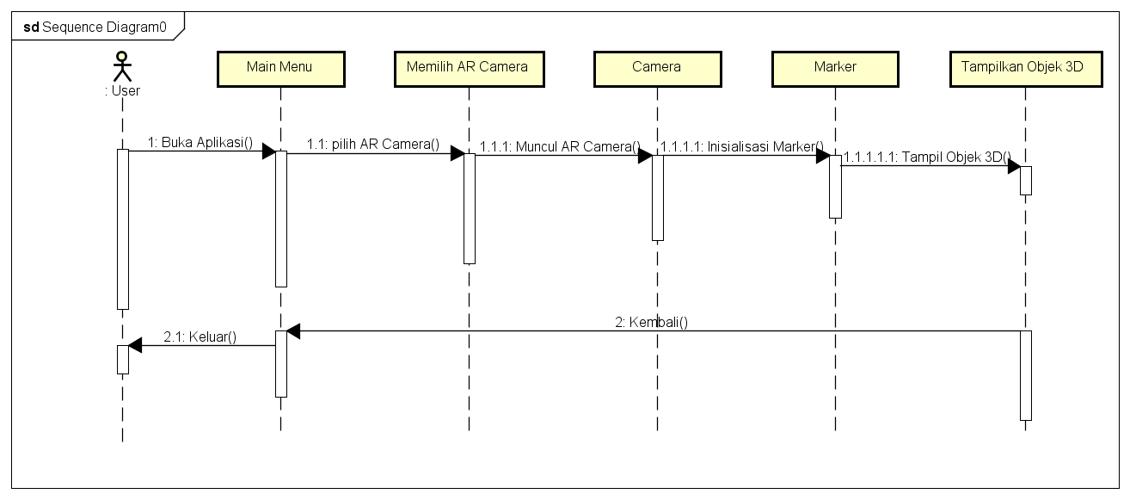
Gambar 5.3 Sequence Diagram

    - Collaboration Diagram
Collaboration Diagram menunjukkan physical view dari suatu sistem yang akan dibangun. Collaboration Diagram menekankan pada urutan message (pesan) antara objek sistem. Hal ini berbeda dengan Sequence Diagram yang menekankan pada urutan waktu. Adapun collaboration diagram dapat dilihat pada gambar 5.4 berikut :

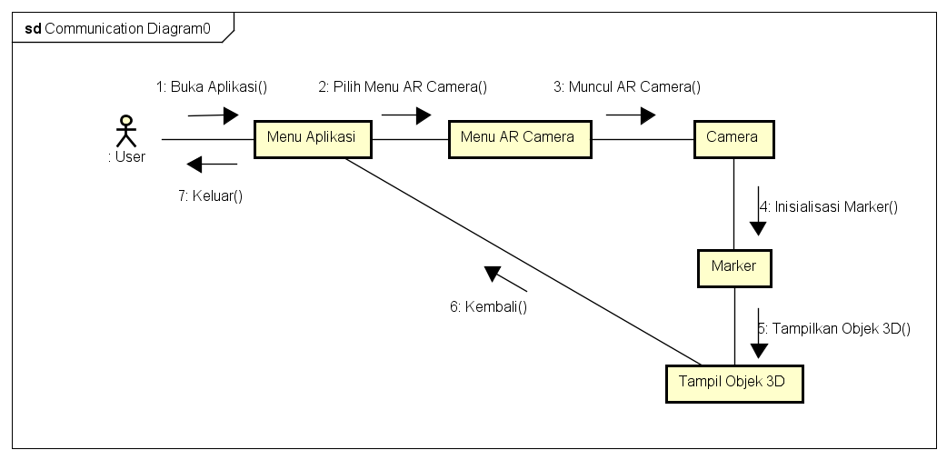
Gambar 5.4 Collaboration Diagram

5.1.5 Activity Diagram
Activity Diagram menggambarkan berbagai aliran aktivitas dalam sistem yang dirancang, darimana masing-masing aliran berawal, decision yang mungkin terjadi, dan bagaimana mereka berakhir.
Adapun activity diagram dapat dilihat pada gambar berikut :

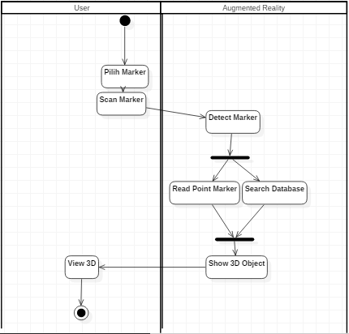
Gambar 5.5 Activity Diagram

  - Desain Interface atau Antarmuka
Desain interface atau perancangan antarmuka adalah bentuk rancangan tampilan sementara dari pembuatan aplikasi Augmented Reality. Perancangan ini dibuat untuk memberikan penjelasan tentang tampilan yang dihadapkan pada user pada saat menggunakan aplikasi, sehingga dapat mempermudah dalam mengimplementasikan aplikasi dan mempermudah pembangunan aplikasi yang memenuhi prinsip perancangan antar muka yang baik.
Pada tampilan awal program atau tampilan interface ini akan menampilkan menu pilihan yang terdiri dari beberapa tombol yang memiliki fungsi yang berbeda.

5.2.1 Tampilan Antarmuka Aplikasi AR
Desain Interface antarmuka aplikasi AR adalah sebagai berikut :
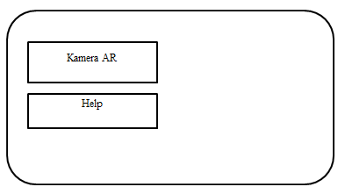
Gambar 5.6 Draft Tampilan Aplikasi

Pada desain interface antarmuka aplikasi AR akan ditampilkan main menu yang terdapat beberapa tombol yang memiliki fungsi berbeda-beda.
Tombol Kamera AR berfungsi sebagai tombol untuk membuka kamera Augmented reality yang nantinya kamera tersebut akan diarahkan ke gambar objek dan akan muncul gambar 3D berbentuk objek wisata yang diarahkan, tombol Help berguna untuk manampilkan bantuan atau tutorial penggunaan aplikasi AR.

5.2.2 Tampilan Augmented Reality

Desain tampilan Augmented Reality adalah sebagai berikut :
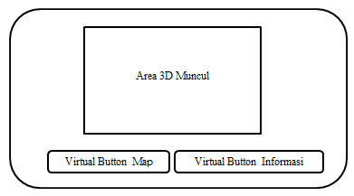
Gambar 5.7 Tampilan Augmented Reality

Pada desain tampilan Augmented Reality ini terdapat 3 area, yaitu area 3D muncul, virtual button map, dan virtual button informasi.

BAB VI
RENCANA TAHAPAN BERIKUTNYA

6.1 Membuat Penelitian Lanjutan
Rencana tahapan penelitan berikutnya akan dibuat suatu pengembangan dari penelitian ini. Penelitian yang berikutnya akan dilanjutkan dengan menggunakan virtual reality sehingga pengunjung wisata bisa merasakan seolah-olah berada di tempat objek wisata yang diinginkan.

BAB VII
KESIMPULAN DAN SARAN

7.1 Kesimpulan
Berdasarkan hasil penelitian yang telah dilakukan, maka dapat diambil kesimpulan yaitu :
- Perancangan augmented reality obyek wisata kota Padang dengan menggunakan point of interest (POI) dapat mempermudah para wisatawan untuk dapat mencari lokasi objek wisata di kota Padang.
- Aplikasi augmented reality dengan menggunakan point of interest (POI) yang dirancang, akan dijalankan di smartphone dengan basis sistem operasi android, mengingat kebanyakan para pengguna menggunakan smartphone dengan sistem operasi tersebut.

7.2 Saran
Penelitia ini mempnyai banyak kekurangan-kekurangan yang harus diperbaiki untuk penelitian selanjutnya. Adapun saran-saran yang dapat diberikan pada penelitian ini yaitu :
- Aplikasi Augmented Reality of Point ini diharapkan dapat dikembangkan dengan menambahkan panduan bentuk peneltian lainnya.
- Aplikasi Augmented Reality of Point ini diharapkan dapat dikembangkan dengan mengubah tampilan menjadi lebih menarik

DAFTAR PUSTAKA

Andhyta Primasari, Widya & Dwi Tiyanto (2014). “ Kegiatan Promosi Pengembangan Potensi Pariwisata Kabupaten Kendal (Studi Deskriptif Kualitatif Kegiatan Promosi Pengembangan Potensi Pariwisata Oleh Dinas Kebudayaan dan Pariwisata Kabupaten Kendal Untuk Menarik Kunjungan Wisatawan Tahun 2014) “. Surakarta : Universitas Sebelas Maret.
Ardhianto, Eka et al (2012). “ Augmented Reality Objek 3 Dimensi dengan Perangkat Artoolkit dan Blender ”. Universitas Stikubank.
B. D. Satoto and E. Rahmanita, “INTEGRASI AUGMENTED REALITY PADA MOBILE VIRTUAL TOUR BERBASIS ANDROID UNTUK PENCARIAN LOKASI DAN RUTE,” vol. 1, no. 1, 2013
Indriani, Riana et al (2016). “ Pembuatan Augmented Reality Tentang Pengenalan Hewan Untuk Anak Usia Dini Berbasis Android Menggunakan Metode Image Tracking Vuforia ”. Yogyakarta : STMIK AMIKOM Yogyakarta.
Maulana, Much. Rifqi et al (2016). “ Pemanfaatan Virtual Reality Untuk Pengembangan Kios Informasi Objek Wisata di Kota Pekalongan Berbasis Mobile ”. Pekalongan : STMIK Widya Pratama.
Rifa’i1, Muhammad et al (2014). “ Penerapan Teknologi Augmented Reality Pada Aplikasi Katalog Rumah Berbasis Android ”. Gondangmanis : Universitas Muria Kudus.
Rio, Unang et al (2016). ” Implementasi Model Mobile Augmented Reality e-Booklet untuk Mempromosikan Object Wisata Unggulan Provinsi Riau dengan metode 3D Object Tracking ”. Riau : STMIK AMIK Riau.

LAMPIRAN

- Jurnal
Pada luaran jurnal kami sudah berusaha mensubmit ke ojs IJCS STMIK Indonesia dan sudah proses review dari editor seperti gambar dibawah ini.
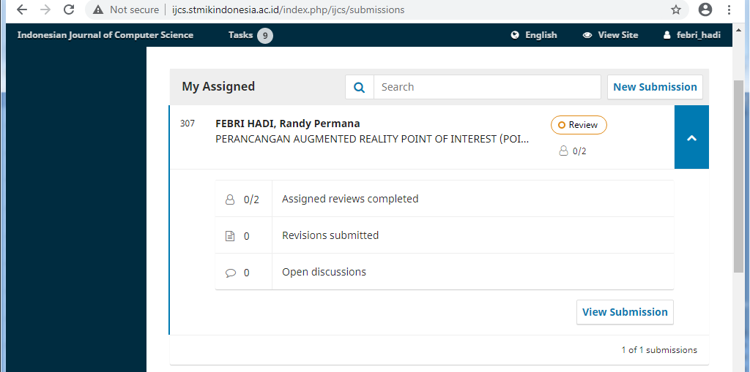
Pada tanggal 22 September 2020 salah satu editor tersebut memberitahu kalau slot untuk publish sudah penuh seperti isi chat kami di bawah ini
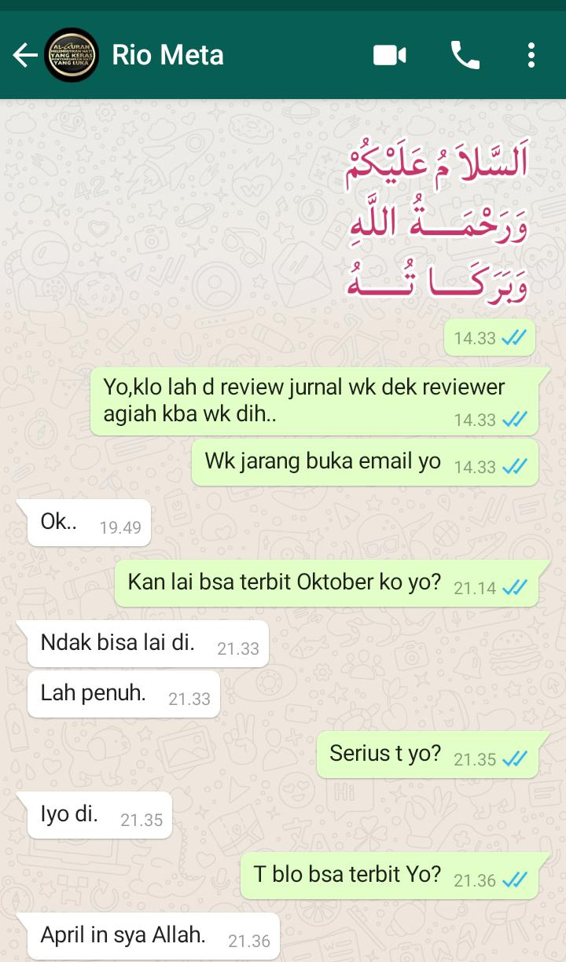
Dan kami mencari tempat ojs baru yaitu ILKOM JURNAL ILMIAH agar paper kami bisa terbit di ojs tersebut yang mempunyai waktu publish Desember 2020. Dan kami sudah submit serta sekarang masih dalam tahap proses review
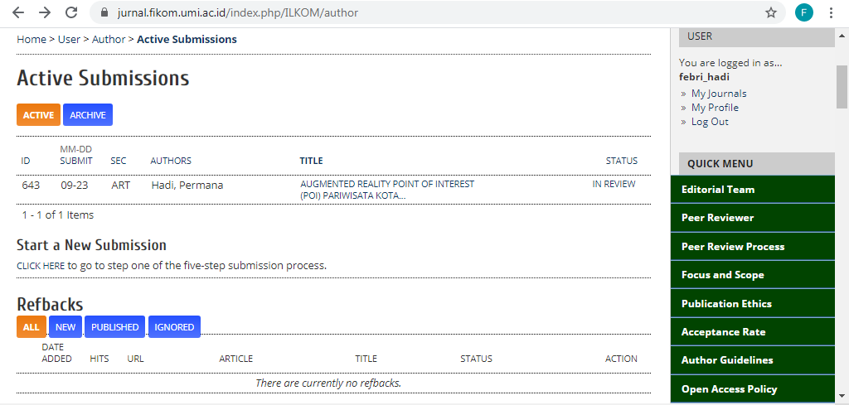
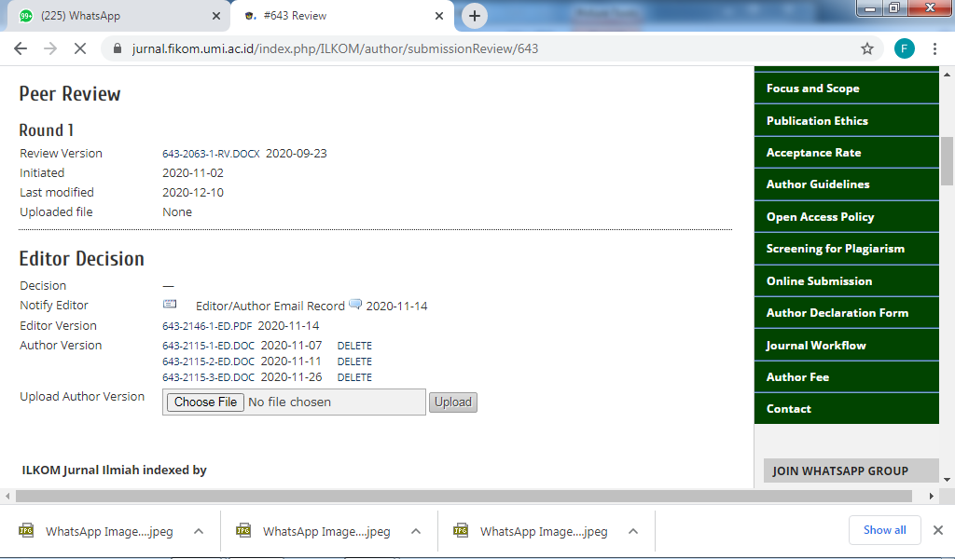
- Buku
Sudah disubmit ke publisher
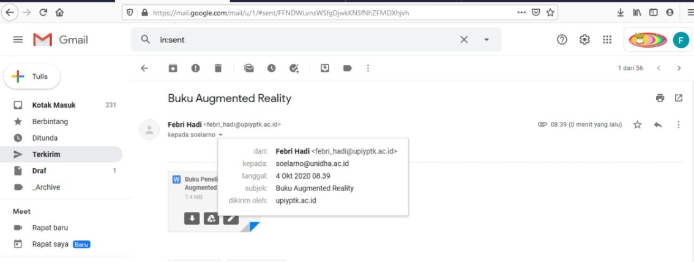
Dan sekarang masih dalam revisi yang diberitahu oleh publisher melalui telepon ke kami. Buku hasil revisi sudah kami kirim ke publisher tersebut melalui email
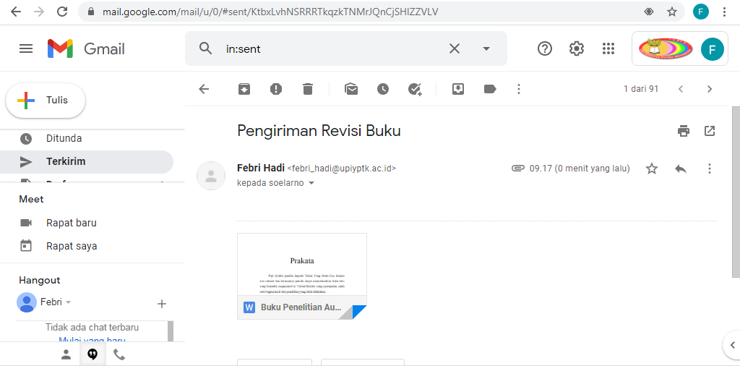
- Aplikasi sudah 80% pengerjaannya
Tampilan Antar muka
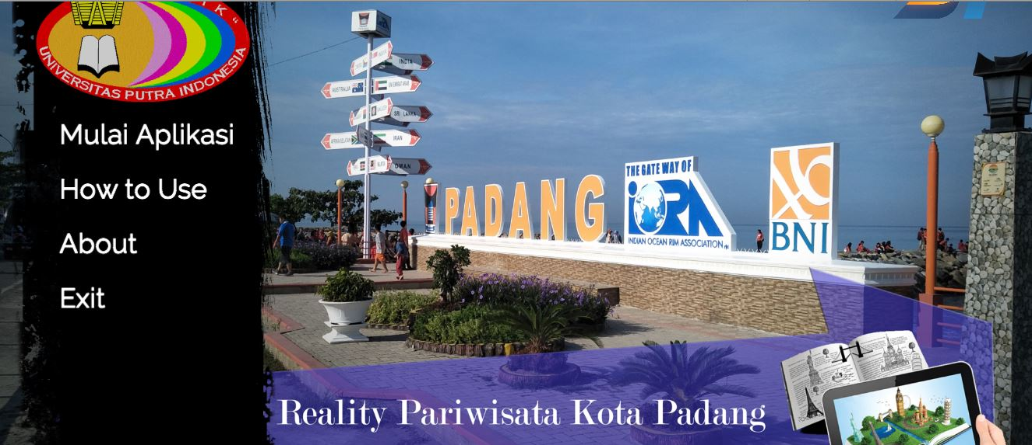

Model AR POI ( POINT ON INTEREST )

Pola Marker yang digunakan pada penelitian ini
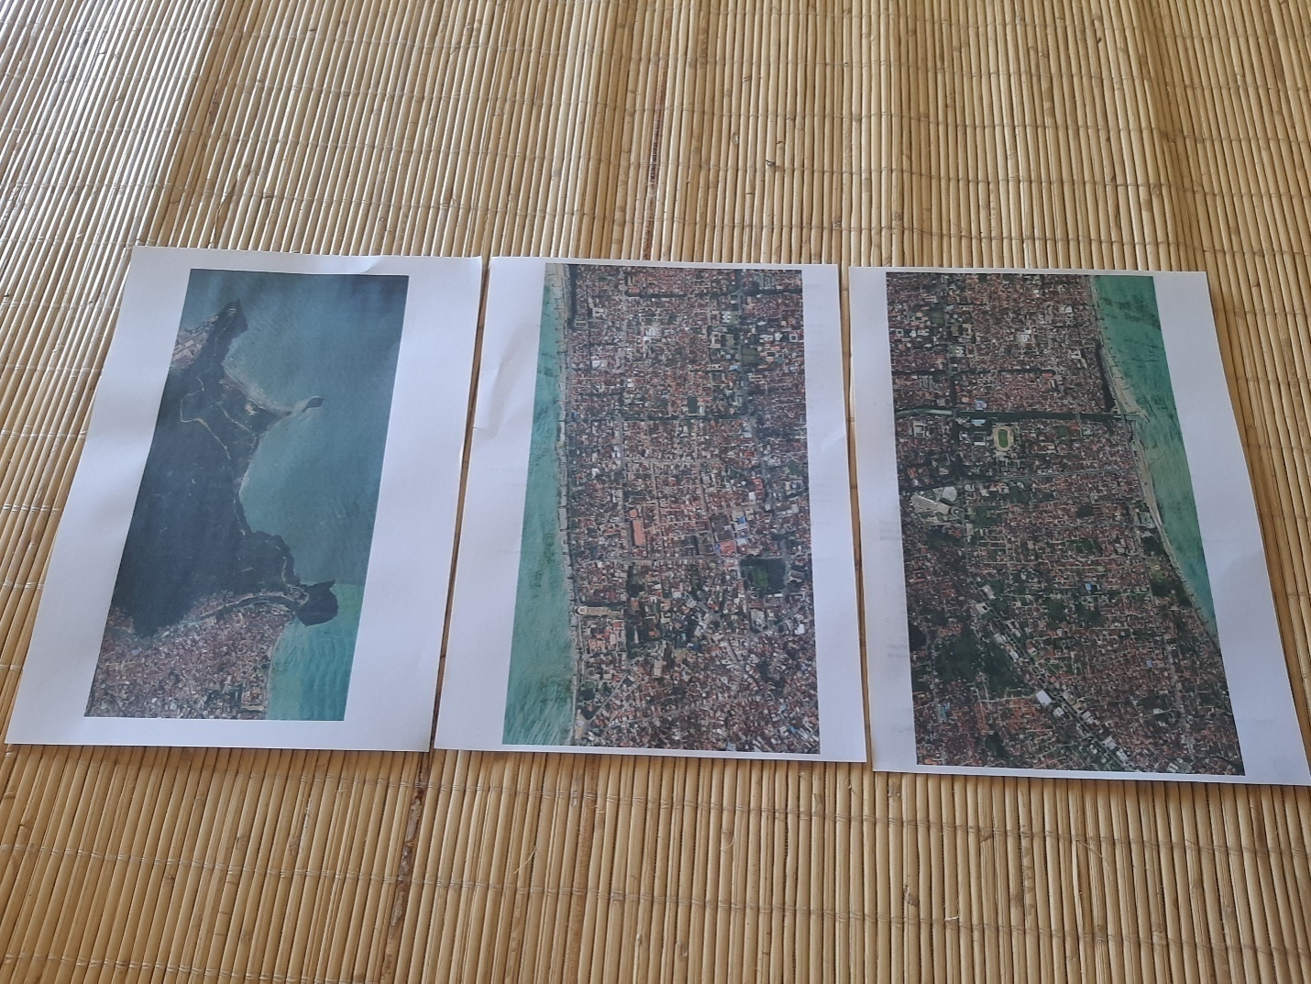
Pada gambar merupakan potonga peta kota padang yang dijadikan sebagai marker untuk melihat POI ( point of Interest ) dari pariwisata Kota padang.
Bentuk POI melalui aplikasi
Menunjukkan point – point lokasi yang telah di set berdasarkan marker yang telah ditentukan Sebagai contoh Point ini menunjukkan Posisi Objek wisata pantai Padang. Begitu kamera menyorot peta kota padang maka secara otomatis jika pola titik lokasi sesuai dengan yang tersimpan didalam database akan langsung tampil pada layar hp.
pada gambar merupakan area wisata gedung budaya kota padang (panah paling bawah ) dan objek wisata Museum Aditya Warman (Panah Paling Atas).
Jika kita mengklik salah satu point pada contoh kita memilih museum aditya warman, maka aplikasi akan memunculkan opsi untuk melihat lokasi ( dalam bentuk virtual tour ) atau menuju lokasi dengan menggunakan bantuan Url Map google map yang telah tersimpan didalam Database.
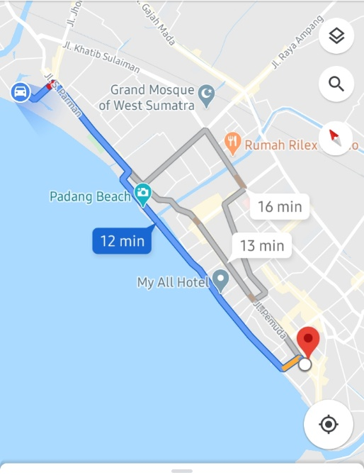

Jika pengguna memilih tour virtual maka layar handphone akan menampilkan objek pariwisata yang dipilih dalam bentuk Virtual Reality
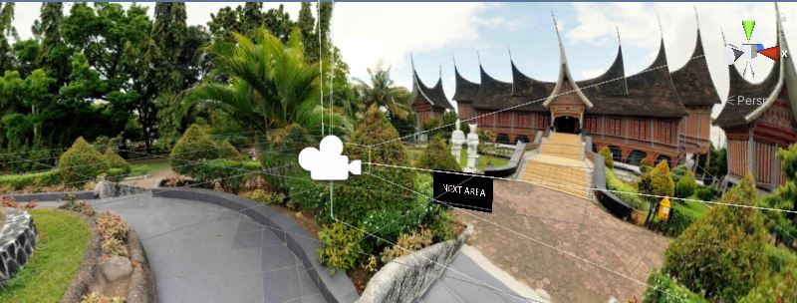
Model Virtual Tour Dari Museum Aditya Warman
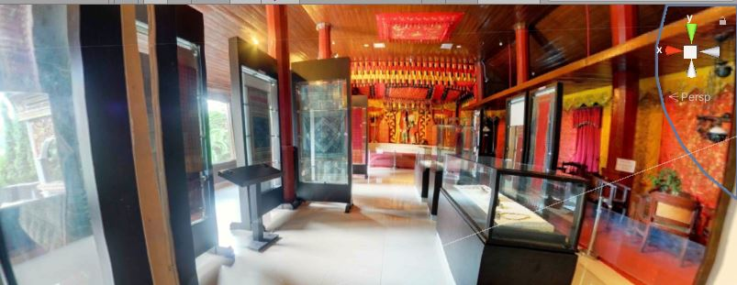
Bentuk dalam dari musesum dalam virtual tour.

